НАЦІОНАЛЬНИЙ ТЕХНІЧНИЙ УНІВЕРСИТЕТ УКРАЇНИ
«КИЇВСЬКИЙ ПОЛІТЕХНІЧНИЙ ІНСТИТУТ ІМЕНІ ІГОРЯ СІКОРСЬКОГО»
Навчально-науковий інститут прикладного системного аналізу
Спеціальність «Системний аналіз», група КА-33
МОДУЛЬ 2
«ОЦІНКА ЗАБЕЗПЕЧЕНОСТІ ПІДПРИЄМСТВА ОСНОВНИМИ ЗАСОБАМИ ТА ЕФЕКТИВНІСТЬ ВИКОРИСТАННЯ ОБОРОТНОГО КАПІТАЛУ»
Тренінгове завдання №1 «Аналіз капіталу та основних засобів фірми»
Тренінгове завдання №2 «Аналіз оборотного капіталу»
з дисципліни «ЕКОНОМІКА ТА ОРГАНІЗАЦІЯ ВИРОБНИЦТВА»
Модельоване підприємство: ПрАТ «ОБОЛОНЬ»
Галузь: виробництво пива, безалкогольних, слабоалкогольних напоїв та мінеральної води
Виконали: студенти групи КА-33
Костянтин Сивенко
Оксененко Станіслав
Слюсар Олександр
Київ — 2026

ЧАСТИНА I. ТРЕНІНГОВЕ ЗАВДАННЯ №1 «АНАЛІЗ КАПІТАЛУ ТА ОСНОВНИХ ЗАСОБІВ ФІРМИ»

I.1. Мета і завдання
Метою тренінгового завдання №1 є оцінка забезпеченості ПрАТ «Оболонь» капіталом та основними засобами й рівня їх використання. Завдання: (1) визначити забезпеченість підприємства капіталом і охарактеризувати його структуру (табл. 2.1–2.5); (2) визначити забезпеченість основними засобами та рівень їх використання за узагальнюючими й окремими показниками (табл. 2.6–2.7); (3) провести аналіз інтенсивності й ефективності використання основних засобів (табл. 2.8); (4) виявити фактори, що впливають на рентабельність основних засобів; (5) знайти резерви збільшення випуску продукції та фондовіддачі за рахунок повнішого використання основних засобів.

I.2. Інформаційна база та обмеження
Аналіз виконано за аудійованою консолідованою фінансовою звітністю Групи «Оболонь» за 2025 рік (МСФЗ, аудитор RSM Україна), що містить баланс, звіт про фінансові результати, звіт про власний капітал за 2024–2025 рр. і примітку 7 «Основні засоби» (первісна вартість, знос, надходження й вибуття за групами). Звіт про власний капітал за 2024 р. містить скоригований залишок власного капіталу на 31.12.2023 за складовими, а примітка 7 — вартість і знос основних засобів на 01.01.2024, тому за ними аналіз виконано за 2023–2025 рр. (на кінець року). Розбивка пасивів і необоротних/оборотних активів на 31.12.2023 у звітності не наводиться, тому табл. 2.3 і 2.4 охоплюють 2024–2025 рр. Дані про чистий дохід і чистий прибуток за 2023 р. — з комплексного тренінгового завдання №1 (характеристика ринку).
Додаткові застереження. (1) У звітності немає розподілу основних засобів на виробничого й невиробничого призначення, тому табл. 2.6 побудовано за групами, наведеними в примітці 7. (2) Показники руху (оновлення, вибуття) розраховано за введеними (крім незавершеного будівництва) та вибулими основними засобами за первісною вартістю. (3) Середньооблікову чисельність працівників (2 056, 2 164 і 2 162 осіб за 2023–2025 рр.) взято з річної інформації емітента ПрАТ «Оболонь» (материнська компанія); для Групи в цілому показник у звітності не розкривається, тому фондоозброєність, розрахована до вартості основних засобів Групи, є наближеною і дещо завищеною.
Методика: структура = складова / підсумок × 100%; темп росту = показник звітного періоду / показник базового × 100%; рентабельність власного капіталу = чистий прибуток / власний капітал × 100%; коефіцієнт зносу Кз = знос / первісна вартість × 100%; коефіцієнт придатності = 1 – Кз; коефіцієнт оновлення = вартість введених / вартість на кінець періоду; коефіцієнт вибуття = вартість вибулих / вартість на початок періоду; коефіцієнт приросту = (введені – вибулі) / вартість на початок періоду; коефіцієнт технологічної структури Ктсф = активна частина / вся первісна вартість; фондовіддача = чистий дохід / середньорічна первісна вартість; фондомісткість = 1 / фондовіддача; фондоозброєність = середньорічна первісна вартість / середньооблікова чисельність; рентабельність основних засобів = чистий прибуток / середньорічна первісна вартість × 100%. До активної частини віднесено машини та обладнання й транспортні засоби; у розширеному варіанті — також кеги та обладнання для збуту.

I.3. Аналіз капіталу підприємства
Таблиця 2.1
Обсяг та структура капіталу ПрАТ «Оболонь» за 2023–2025 рр. (тис. грн)
Джерело капіталу | 2023 | 2024 | 2025 | 2025/2023 абс. відхилення, (+,–) | Темп росту, %
Власний капітал | 6 580 186 | 8 096 153 | 9 430 323 | +2 850 137 | 143,3
Позиковий капітал | 1 990 572 | 2 254 095 | 2 543 354 | +552 782 | 127,8
Загальний капітал | 8 570 758 | 10 350 248 | 11 973 677 | +3 402 919 | 139,7
Структура, %
Власний капітал | 76,8 | 78,2 | 78,8 | +2,0 п.п. | —
Позиковий капітал | 23,2 | 21,8 | 21,2 | -2,0 п.п. | —
Коефіцієнт фінансового левериджу (ПК / ВК) | 0,303 | 0,278 | 0,270 | -0,033 | —
Джерело: консолідований баланс за 2025 р.; звіт про власний капітал за 2024 і 2025 рр.; розрахунки авторів. Позиковий капітал = довгострокові + поточні зобов'язання; для 2023 р. розрахований як різниця валюти балансу (завдання №1 комплексне) і власного капіталу (скоригований залишок на початок 2024 р.).
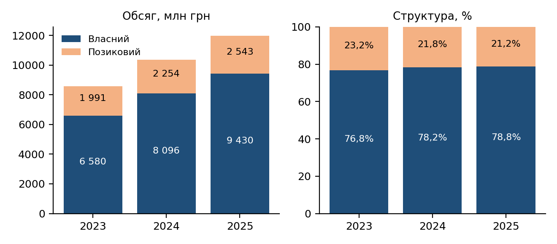
Рис. 1.1. Обсяг і структура капіталу ПрАТ «Оболонь» за 2023–2025 рр.
Висновки до табл. 2.1. Загальний капітал Групи зріс за два роки з 8 570 758 до 11 973 677 тис. грн (на 39,7%). Власний капітал збільшився на 2 850 137 тис. грн (43,3%), позиковий — лише на 552 782 тис. грн (27,8%), тому частка власного капіталу зросла з 76,8% до 78,8%, а коефіцієнт фінансового левериджу знизився з 0,30 до 0,27. Підприємство майже повністю забезпечене власним капіталом і має високу фінансову незалежність; зростання активів фінансується переважно нерозподіленим прибутком, а не залученням позик.
Таблиця 2.2
Структура власного капіталу ПрАТ «Оболонь» за 2023–2025 рр.
Показники | 2023, тис. грн | питома вага, % | 2024, тис. грн | питома вага, % | 2025, тис. грн | питома вага, % | Відхилення 2025/2023, тис. грн | у структурі, п.п.
Статутний (зареєстрований) капітал | 73 144 | 1,1 | 73 144 | 0,9 | 73 144 | 0,8 | 0 | -0,3
Капітал у дооцінках | 2 008 370 | 30,5 | 1 892 548 | 23,4 | 1 796 892 | 19,1 | -211 478 | -11,5
Інший додатковий капітал | 12 459 | 0,2 | 13 276 | 0,2 | 15 079 | 0,2 | +2 620 | 0,0
Резервний капітал | 0 | 0,0 | 0 | 0,0 | 0 | 0,0 | 0 | 0,0
Нерозподілений прибуток (непокритий збиток) | 4 490 917 | 68,2 | 6 119 550 | 75,6 | 7 547 253 | 80,0 | +3 056 336 | +11,8
Вилучений капітал | -13 580 | -0,2 | -13 580 | -0,2 | -13 580 | -0,1 | 0 | +0,1
Неконтрольована частка | 8 876 | 0,1 | 11 215 | 0,1 | 11 535 | 0,1 | +2 659 | 0,0
Власний капітал, всього | 6 580 186 | 100,0 | 8 096 153 | 100,0 | 9 430 323 | 100,0 | +2 850 137 | 0,0
Джерело: звіт про власний капітал за 2024 р. (скоригований залишок на початок року) і 2025 р.; консолідований баланс. Резервного капіталу у Групи немає.
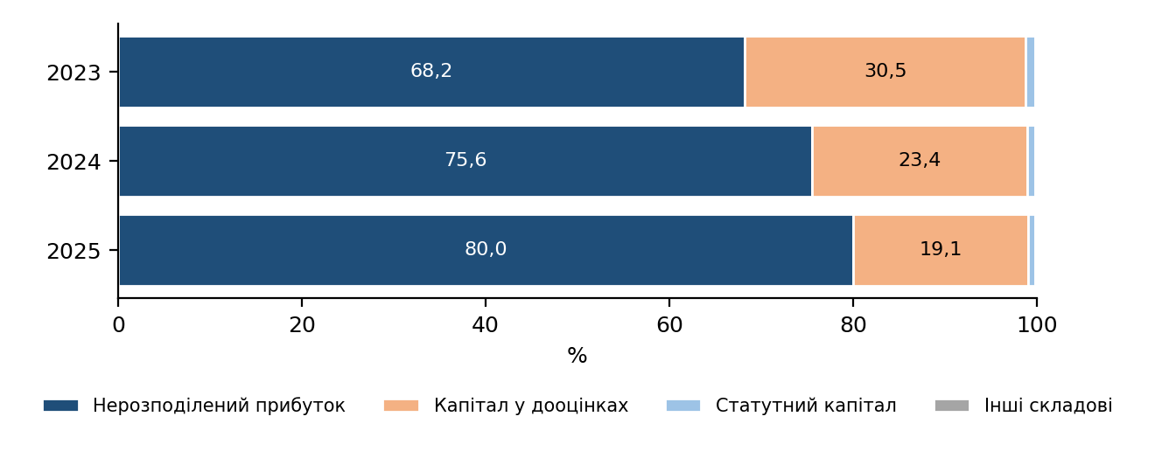
Рис. 1.2. Структура власного капіталу ПрАТ «Оболонь», %
Висновки до табл. 2.2. Структуру власного капіталу визначає нерозподілений прибуток: його частка зросла з 68,2% у 2023 р. до 80,0% у 2025 р., сума збільшилась на 3 056 336 тис. грн (на 68,1%) — частково за рахунок скоригованих залишків і чистого прибутку 2024–2025 рр. (дивіденди не нараховувались). Капітал у дооцінках, навпаки, скорочується (з 2 008 370 до 1 796 892 тис. грн) унаслідок щорічного перенесення різниці амортизації переоцінених основних засобів до нерозподіленого прибутку; його частка знизилася з 30,5% до 19,1%. Статутний капітал (73 144 тис. грн) становить менше 1% власного капіталу, резервного капіталу немає. Отже, якість власного капіталу висока (його основу складає накопичений прибуток), але відсутність резервного капіталу й залежність від оцінки основних засобів (що відзначено у висновку аудитора із застереженням) є ризиками.
Таблиця 2.3
Структура позикового капіталу ПрАТ «Оболонь» за 2024–2025 рр.
Показники | 2024, сума, тис. грн | питома вага, % | 2025, сума, тис. грн | питома вага, % | Відхилення 2025/2024, тис. грн | у структурі, п.п. | Динаміка, %
Короткострокові кредити банків | 254 490 | 11,3 | 260 249 | 10,2 | +5 759 | -1,1 | 102,3
Кредиторська заборгованість за товари, роботи, послуги | 855 262 | 37,9 | 1 014 547 | 39,9 | +159 285 | +1,9 | 118,6
Поточні зобов'язання за розрахунками:
з одержаних авансів | 108 647 | 4,8 | 321 245 | 12,6 | +212 598 | +7,8 | 295,7
з бюджетом | 253 156 | 11,2 | 266 062 | 10,5 | +12 906 | -0,8 | 105,1
з позабюджетних платежів | 0 | 0,0 | 0 | 0,0 | 0 | 0,0 | —
зі страхування | 11 191 | 0,5 | 9 965 | 0,4 | -1 226 | -0,1 | 89,0
з оплати праці | 145 790 | 6,5 | 45 881 | 1,8 | -99 909 | -4,7 | 31,5
з учасниками | 56 | 0,0 | 56 | 0,0 | 0 | 0,0 | 100,0
із внутрішніх розрахунків | 0 | 0,0 | 0 | 0,0 | 0 | 0,0 | —
Інші поточні зобов'язання | 42 572 | 1,9 | 45 329 | 1,8 | +2 757 | -0,1 | 106,5
Поточні забезпечення | 120 910 | 5,4 | 148 486 | 5,8 | +27 576 | +0,5 | 122,8
Довгострокові зобов'язання (відстрочені податкові зобов'язання, кредити) | 462 021 | 20,5 | 431 534 | 17,0 | -30 487 | -3,5 | 93,4
Позиковий капітал, всього | 2 254 095 | 100,0 | 2 543 354 | 100,0 | +289 259 | 0,0 | 112,8
Джерело: консолідований баланс ПрАТ «Оболонь» за 2025 р. (розділи II і III пасиву); розрахунки авторів.
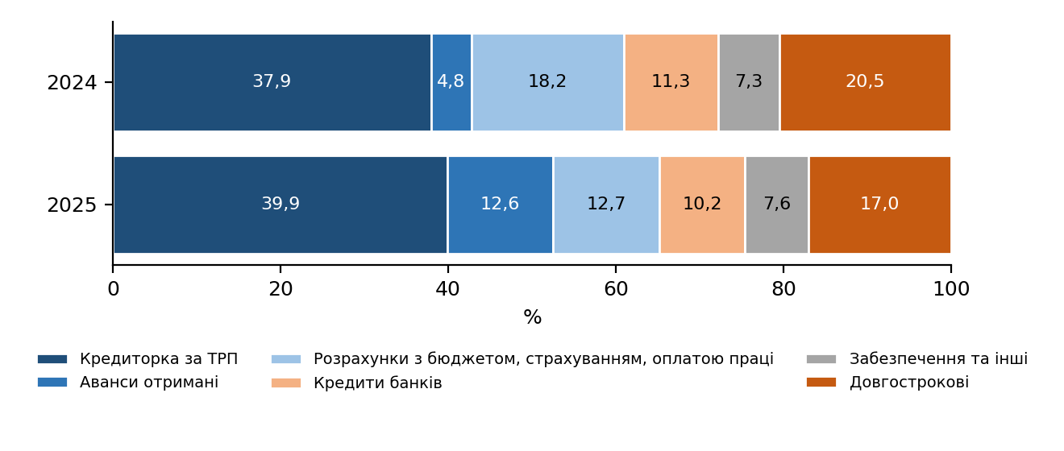
Рис. 1.3. Структура позикового капіталу ПрАТ «Оболонь», %
Висновки до табл. 2.3. Позиковий капітал зріс на 289 259 тис. грн (12,8%) і на 83,0% складається з поточних зобов'язань (2024 р. — 79,5%). Найбільша стаття — кредиторська заборгованість за товари, роботи, послуги (39,9%, безпроцентна), яка зросла на 159 285 тис. грн. Найшвидше зростають аванси від покупців (+195,7%; частка збільшилася з 4,8% до 12,6%), тоді як заборгованість з оплати праці скоротилася у 3,2 раза. Банківські кредити (з урахуванням фінансової оренди — 271 378 тис. грн) становлять лише 10,2% позикового капіталу, тобто Група майже не залежить від боргового фінансування, а основним «позиковим» ресурсом є комерційне кредитування постачальниками та аванси клієнтів.

I.4. Аналіз активів і рентабельності власного капіталу
Таблиця 2.4
Горизонтальний і вертикальний аналіз активів ПрАТ «Оболонь» за 2024–2025 рр. (тис. грн)
Показники | 31.12.2024 | 31.12.2025 | Відхилення, (+,–)
Необоротні активи | 5 755 099 | 6 038 113 | +283 014
Оборотні активи | 4 595 149 | 5 935 564 | +1 340 415
Усього | 10 350 248 | 11 973 677 | +1 623 429
Структура, %
– необоротні активи | 55,6 | 50,4 | -5,2 п.п.
– оборотні активи | 44,4 | 49,6 | +5,2 п.п.
Співвідношення необоротних і оборотних активів | 1,25 | 1,02 | -0,24
Горизонтальний аналіз: темп росту 2025/2024, %
Необоротні активи | 100,0 | 104,9 | +4,9 %
Оборотні активи | 100,0 | 129,2 | +29,2 %
Усього | 100,0 | 115,7 | +15,7 %
Джерело: консолідований баланс за 2025 р.; розрахунки авторів. Баланс на 31.12.2023 у звітності за 2025 р. не наводиться; детальний аналіз оборотних активів — у частині II (табл. 2.9–2.11).
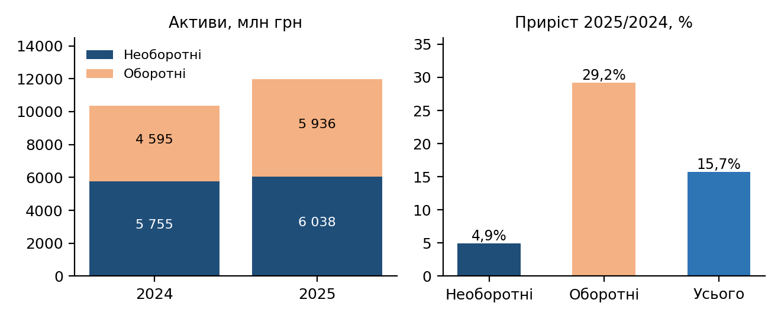
Рис. 1.4. Склад і динаміка активів ПрАТ «Оболонь» за 2024–2025 рр.
Висновки до табл. 2.4. Вертикальний аналіз показує, що структура активів зміщується в бік оборотних: їх частка зросла з 44,4% до 49,6%, частка необоротних зменшилася з 55,6% до 50,4%; співвідношення необоротних та оборотних активів знизилося з 1,25 до 1,02. За горизонтальним аналізом оборотні активи зросли на 29,2%, необоротні — лише на 4,9%, валюта балансу — на 15,7%. Це означає зростання мобільності активів, але одночасно потребує контролю ефективності використання оборотного капіталу (див. частину II).
Таблиця 2.5
Рентабельність власного капіталу ПрАТ «Оболонь» за 2023–2025 рр.
Показники | 2023 | 2024 | 2025 | Абсолютне відхилення 2025/2023, (+,–)
Чистий прибуток, тис. грн | 1 886 330 | 1 514 861 | 1 331 555 | -554 775
Власний капітал, тис. грн | 6 580 186 | 8 096 153 | 9 430 323 | +2 850 137
Рентабельність власного капіталу, % | 28,7 | 18,7 | 14,1 | -14,5 п.п.
Таблиця 2.5.1
Факторний аналіз рентабельності власного капіталу (модель Дюпона, метод ланцюгових підстановок)
Показник | 2023 | 2024 | 2025 | Вплив на ROE 2025/2023, п.п.
Рентабельність продажів (ЧП / ЧД), % | 17,21 | 11,60 | 9,48 | -12,88
Оборотність активів (ЧД / валюта балансу), обор. | 1,279 | 1,262 | 1,174 | -1,30
Фінансовий важіль (валюта балансу / ВК) | 1,303 | 1,278 | 1,270 | -0,36
Рентабельність власного капіталу, % | 28,67 | 18,71 | 14,12 | -14,55
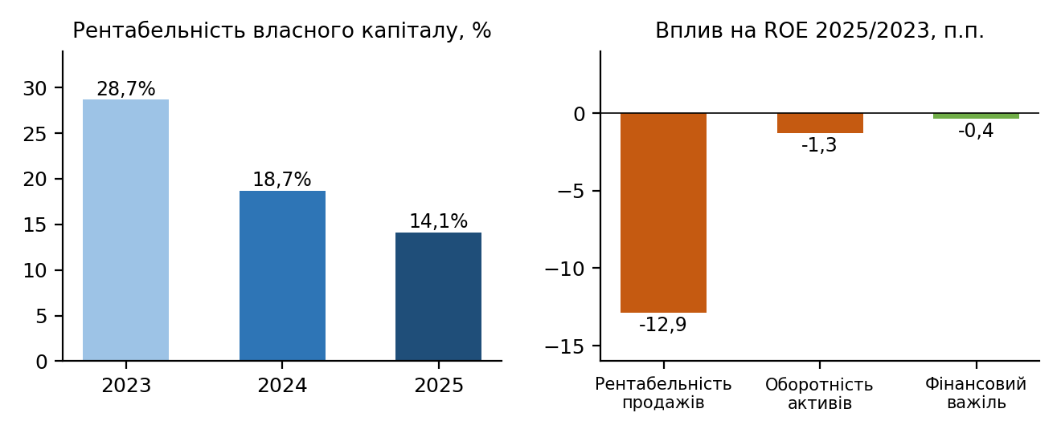
Рис. 1.5. Рентабельність власного капіталу ПрАТ «Оболонь» і вплив факторів
Висновки до табл. 2.5. Рентабельність власного капіталу послідовно знижується: 28,7% (2023) → 18,7% (2024) → 14,1% (2025), тобто на 14,5 п.п. Чистий прибуток у 2025 р. нижчий за прибуток 2023 р. на 554 775 тис. грн, тоді як власний капітал зріс на 43,3% — капітал накопичується швидше, ніж прибуток. За моделлю Дюпона (табл. 2.5.1) головна причина падіння — зниження рентабельності продажів з 17,2% до 9,5% (вплив -12,9 п.п.); уповільнення оборотності активів знизило ROE ще на 1,3 п.п., а зменшення фінансового важеля (з 1,30 до 1,27 через зростання частки власного капіталу) — на 0,4 п.п. Тобто падіння ROE зумовлене насамперед операційними чинниками (витрати), а не структурою капіталу.

I.5. Аналіз основних засобів
Таблиця 2.6
Динаміка наявності і технологічної структури основних засобів ПрАТ «Оболонь» за 2025 р. (первісна вартість)
Група основних засобів | На 31.12.2024, тис. грн | частка, % | На 31.12.2025, тис. грн | частка, % | Відхилення, тис. грн | зміна частки, п.п.
Земля та будівлі | 3 072 650 | 21,1 | 3 002 509 | 20,3 | -70 141 | -0,9
Машини та обладнання | 8 414 414 | 57,9 | 8 561 329 | 57,8 | +146 915 | -0,1
Транспортні засоби | 268 949 | 1,9 | 313 938 | 2,1 | +44 989 | +0,3
Кеги | 1 265 100 | 8,7 | 1 275 165 | 8,6 | +10 065 | -0,1
Обладнання для збуту | 1 407 385 | 9,7 | 1 561 474 | 10,5 | +154 089 | +0,9
Інші основні засоби | 101 509 | 0,7 | 104 943 | 0,7 | +3 434 | 0,0
Усього основних засобів | 14 530 007 | 100,0 | 14 819 358 | 100,0 | +289 351 | 0,0
у т.ч. активна частина (машини, обладнання, транспорт) | 8 683 363 | 59,8 | 8 875 267 | 59,9 | +191 904 | +0,1
Джерело: примітка 7 до консолідованої фінансової звітності за 2025 р. (без незавершеного будівництва); розрахунки авторів. Розподілу на засоби виробничого та невиробничого призначення у звітності немає.
Таблиця 2.6.1
Динаміка наявності і технологічної структури основних засобів ПрАТ «Оболонь» за 2024 р. (первісна вартість)
Група основних засобів | На 01.01.2024, тис. грн | частка, % | На 31.12.2024, тис. грн | частка, % | Відхилення, тис. грн | зміна частки, п.п.
Земля та будівлі | 2 985 111 | 21,5 | 3 072 650 | 21,1 | +87 539 | -0,3
Машини та обладнання | 8 190 398 | 59,0 | 8 414 414 | 57,9 | +224 016 | -1,1
Транспортні засоби | 214 703 | 1,5 | 268 949 | 1,9 | +54 246 | +0,3
Кеги | 1 271 047 | 9,2 | 1 265 100 | 8,7 | -5 947 | -0,4
Обладнання для збуту | 1 123 148 | 8,1 | 1 407 385 | 9,7 | +284 237 | +1,6
Інші основні засоби | 101 875 | 0,7 | 101 509 | 0,7 | -366 | 0,0
Усього основних засобів | 13 886 282 | 100,0 | 14 530 007 | 100,0 | +643 725 | 0,0
у т.ч. активна частина (машини, обладнання, транспорт) | 8 405 101 | 60,5 | 8 683 363 | 59,8 | +278 262 | -0,8
Джерело: примітка 7 до консолідованої фінансової звітності за 2025 р.; розрахунки авторів.
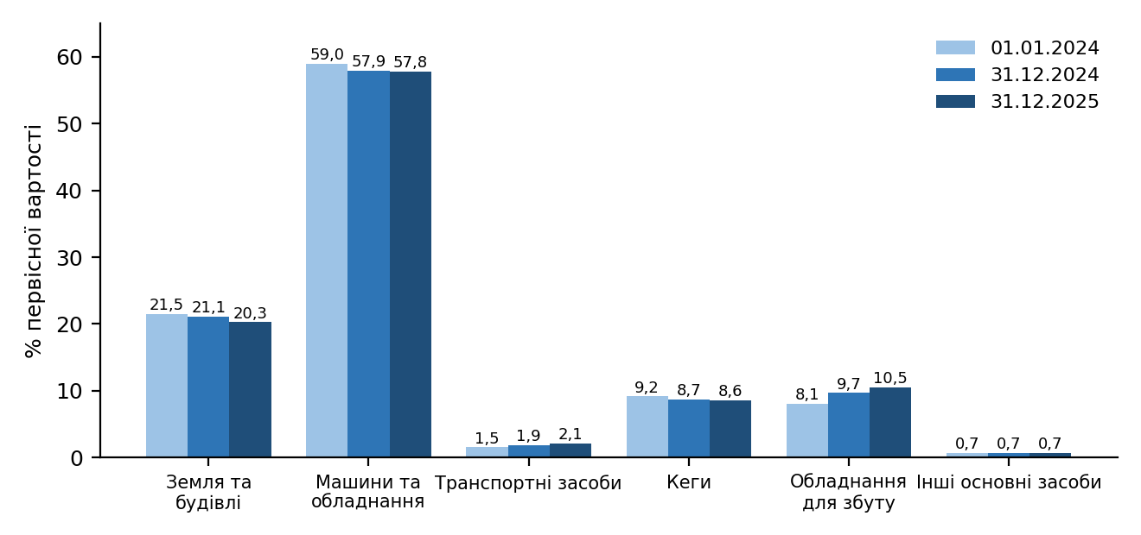
Рис. 1.6. Технологічна структура основних засобів ПрАТ «Оболонь» (частка у первісній вартості), %
Висновки до табл. 2.6. Первісна вартість основних засобів (без незавершеного будівництва) зросла з 14 530 007 до 14 819 358 тис. грн (2,0%; у 2024 р. — на 4,6%). Основу складають машини й обладнання (57,8%) та земля й будівлі (20,3%); частка активної частини (машини, обладнання, транспорт) стабільна — близько 59,9%. Структурні зсуви невеликі: зросла частка обладнання для збуту (холодильне й торговельне обладнання) — з 9,7% до 10,5%, та транспорту; частка землі й будівель зменшилась на 0,9 п.п. через вибуття на 179 744 тис. грн.
Таблиця 2.7
Характеристика показників руху основних засобів ПрАТ «Оболонь» за 2023–2025 рр. (на кінець року)
Показники | 2023 | 2024 | 2025 | Динаміка 2024/2023, % (для коеф. — п.п.) | Динаміка 2025/2024, % (для коеф. — п.п.)
1. Первісна вартість основних засобів, тис. грн | 13 886 282 | 14 530 007 | 14 819 358 | 104,6 | 102,0
2. Знос основних засобів, тис. грн | 8 771 512 | 9 136 829 | 9 390 658 | 104,2 | 102,8
3. Залишкова вартість, тис. грн | 5 114 770 | 5 393 178 | 5 428 700 | 105,4 | 100,7
4. Коефіцієнт зносу, % (2/1)×100 | 63,2 | 62,9 | 63,4 | -0,3 п.п. | +0,5 п.п.
5. Коефіцієнт придатності, % (100 – Кз) | 36,8 | 37,1 | 36,6 | +0,3 п.п. | -0,5 п.п.
6. Введено основних засобів, тис. грн | н/д | 883 984 | 691 345 | н/д | 78,2
7. Вибуло основних засобів, тис. грн | н/д | 240 259 | 401 994 | н/д | 167,3
8. Коефіцієнт приросту, % ((введені – вибулі) / ПВ на початок) | н/д | 4,6 | 2,0 | н/д | -2,6 п.п.
9. Коефіцієнт оновлення, % (введені / ПВ на кінець) | н/д | 6,1 | 4,7 | н/д | -1,4 п.п.
10. Коефіцієнт вибуття, % (вибулі / ПВ на початок) | н/д | 1,7 | 2,8 | н/д | +1,0 п.п.
11. Коефіцієнт технологічної структури Ктсф, % (машини, обладнання, транспорт / ПВ) | 60,5 | 59,8 | 59,9 | -0,8 п.п. | +0,1 п.п.
12. Ктсф у розширеному варіанті (з кегами та обладнанням для збуту), % | 77,8 | 78,2 | 79,0 | +0,4 п.п. | +0,9 п.п.
Примітка. Формула коефіцієнта приросту у методичних рекомендаціях, (ПВ – З) × 100 / ПВ, збігається з коефіцієнтом придатності (рядок 5), тому коефіцієнт приросту розраховано за загальноприйнятою формулою (введені – вибулі) / ПВ на початок. Показники руху за 2023 р. недоступні (немає даних на 01.01.2023). Первісна вартість — без незавершеного будівництва (554 201 тис. грн на кінець 2025 р.; 303 764 і 64 007 тис. грн на кінець 2024 і 2023 рр.).
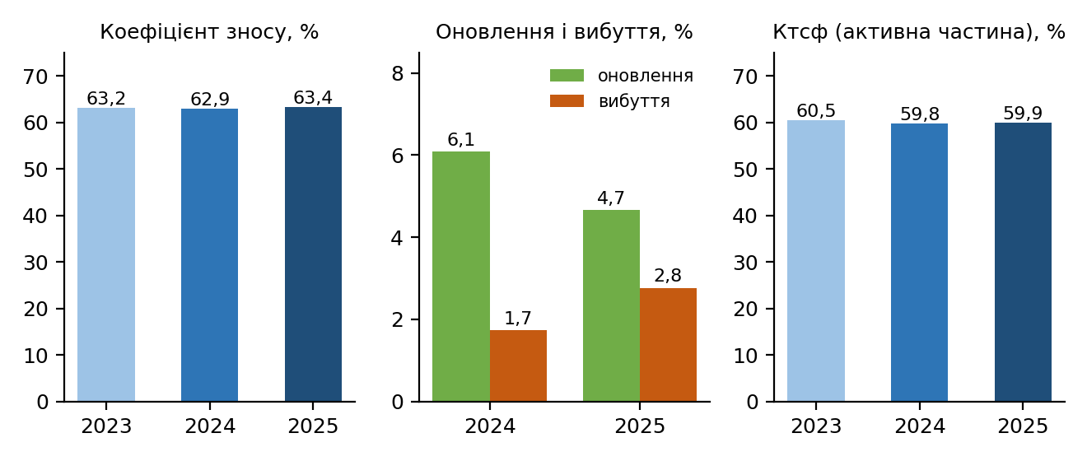
Рис. 1.7. Показники стану і руху основних засобів ПрАТ «Оболонь»
Висновки до табл. 2.7. Основні засоби значно зношені: коефіцієнт зносу становить 63,4% (на кінець 2024 р. — 62,9%, 2023 р. — 63,2%), відповідно коефіцієнт придатності — лише 36,6%. Знос зростає (+2,8% у 2025 р.) приблизно в тому ж темпі, що й первісна вартість (+2,0%), тому тенденції до оновлення парку немає: коефіцієнт оновлення знизився з 6,1% до 4,7% (введено 691 345 тис. грн проти 883 984 тис. грн), а коефіцієнт вибуття збільшився з 1,7% до 2,8% (вибуло 401 994 тис. грн). Коефіцієнт приросту зменшився з 4,6% до 2,0%: оновлення відбувається повільніше за вибуття та знос. Технологічна структура стабільна: активна частина становить 59,9% (разом із кегами та обладнанням для збуту — 79,0%), що відповідає характеру виробництва напоїв. Додатково за приміткою 7 повністю амортизовані основні засоби, що залишаються в експлуатації, мають первісну вартість 4 079 780 тис. грн (27,5% первісної вартості), тобто значна частина парку працює понад нормативний термін.
Таблиця 2.8
Показники ефективності використання основних засобів ПрАТ «Оболонь» за 2024–2025 рр.
Показники | 2024 | 2025 | Відхилення, (+,–) | Динаміка 2025/2024, %
1. Чистий дохід (виручка) від реалізації, тис. грн | 13 060 516 | 14 052 429 | +991 913 | 107,6
Фінансовий результат (чистий прибуток), тис. грн | 1 514 861 | 1 331 555 | -183 306 | 87,9
2. Середньорічна первісна вартість основних засобів, тис. грн | 14 208 144 | 14 674 682 | +466 538 | 103,3
3. Середньооблікова чисельність працівників, осіб | 2 164 | 2 162 | -2 | 99,9
5. Фондовіддача, грн [1/2] | 0,919 | 0,958 | +0,038 | 104,2
6. Фондомісткість, грн [2/1] | 1,088 | 1,044 | -0,044 | 96,0
7. Фондоозброєність, тис. грн/особу [2/3] | 6 566 | 6 788 | +222 | 103,4
8. Рентабельність основних засобів, % [ЧП / ОЗсер × 100] | 10,66 | 9,07 | -1,59 п.п. | 85,1
Для порівняння: фондовіддача за середньою залишковою вартістю, грн | 2,486 | 2,597 | +0,111 | 104,5
Рентабельність продажів, % | 11,60 | 9,48 | -2,12 п.п. | 81,7
Чисельність працівників — за річною інформацією емітента ПрАТ «Оболонь» (материнська компанія); фондоозброєність розраховано до вартості основних засобів Групи, тому вона наближена.
Таблиця 2.8.1
Факторний аналіз чистого доходу та рентабельності основних засобів (метод ланцюгових підстановок)
Фактор | 2024 | 2025 | Вплив
Середньорічна первісна вартість ОЗ, тис. грн | 14 208 144 | 14 674 682 | +428 855 тис. грн (ЧД)
Фондовіддача, грн | 0,919 | 0,958 | +563 058 тис. грн (ЧД)
Разом: чистий дохід = ОЗ × фондовіддача, тис. грн | 13 060 516 | 14 052 429 | +991 913 тис. грн (ЧД)
Фондовіддача, грн | 0,919 | 0,958 | +0,45 п.п. (рентаб. ОЗ)
Рентабельність продажів, % | 11,60 | 9,48 | -2,03 п.п. (рентаб. ОЗ)
Разом: рентабельність ОЗ = фондовіддача × рентабельність продажів, % | 10,66 | 9,07 | -1,59 п.п.
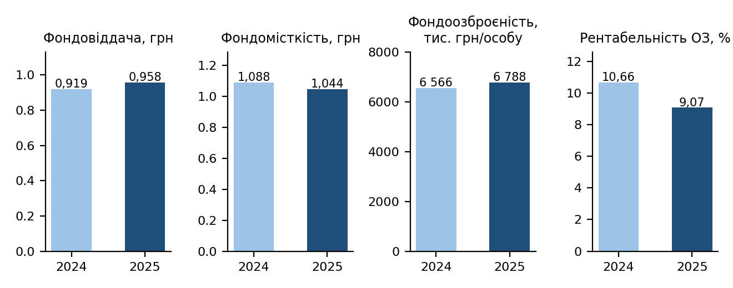
Рис. 1.8. Показники ефективності використання основних засобів ПрАТ «Оболонь»
Висновки до табл. 2.8. У 2025 р. інтенсивність використання основних засобів зросла: фондовіддача збільшилась з 0,919 до 0,958 грн (+4,2%), фондомісткість відповідно знизилась з 1,088 до 1,044 грн. Чистий дохід зріс на 991 913 тис. грн (7,6%), тоді як середньорічна первісна вартість основних засобів — лише на 3,3%, тобто приріст доходу забезпечено переважно інтенсивним фактором (вплив фондовіддачі +563 058 тис. грн, або 56,8% приросту; вплив обсягу основних засобів +428 855 тис. грн). Фондоозброєність зросла лише на 3,4% (до 6 788 тис. грн на працівника), оскільки чисельність персоналу практично не змінилась. Проте рентабельність основних засобів знизилась з 10,7% до 9,1% (табл. 2.8.1): позитивний вплив зростання фондовіддачі (+0,45 п.п.) повністю перекрито падінням рентабельності продажів з 11,6% до 9,5% (вплив -2,03 п.п.). Отже, основні засоби використовуються інтенсивніше, але вигідність їх використання зменшилась через зростання собівартості та операційних витрат.

I.6. Резерви збільшення випуску продукції, фондовіддачі і рентабельності основних засобів
Таблиця 2.8.2
Оцінка резервів збільшення випуску продукції та фондовіддачі ПрАТ «Оболонь» (за даними 2025 р.)
Напрям резерву | Розрахунок | Потенціал, тис. грн
1. Підвищення фондовіддачі на 5% при незмінній середньорічній вартості ОЗ | 14 674 682 × 0,958 × 5% | 702 621
2. Введення в експлуатацію незавершеного будівництва за фондовіддачі 2025 р. | 554 201 × 0,958 | 530 701
3. Підвищення рентабельності продажів до рівня 2024 р. при обсязі продажів 2025 р. (приріст чистого прибутку) | 14 052 429 × (11,60% – 9,48%) | 298 356
4. Скорочення простою через оновлення зношеного обладнання: частка повністю амортизованих ОЗ у ПВ, % | 4 079 780 / 14 819 358 | 27,5 %
Оцінки орієнтовні й не підсумовуються. Напрями 1–2 — потенційний приріст чистого доходу, напрям 3 — потенційний приріст прибутку; напрям 4 характеризує потребу в оновленні. Дані про виробничі потужності та їх завантаження у звітності не розкриваються.
Висновки до розділу про резерви. Резерви збільшення випуску продукції й фондовіддачі пов'язані з такими напрямами. (1) Інтенсифікація використання наявного парку: підвищення фондовіддачі лише на 5% дозволяє наростити чистий дохід на 702 621 тис. грн без збільшення вартості основних засобів — це реалістичний резерв, оскільки у 2025 р. фондовіддача вже зросла на 4,2%. (2) Прискорення введення в експлуатацію незавершеного будівництва: його обсяг збільшився з 303 764 до 554 201 тис. грн (у 1,82 раза, +250 437 тис. грн); ці кошти поки не працюють, а за фондовіддачі 2025 р. після введення могли б забезпечити близько 530 701 тис. грн чистого доходу. (3) Оновлення зношеної частини парку: коефіцієнт зносу 63,4%, коефіцієнт оновлення знижується, а понад чверть первісної вартості (27,5%) становлять повністю амортизовані засоби — це джерело зростання витрат на ремонт (384 662 тис. грн у собівартості 2025 р.) і ризик простоїв. Спрямування частини вільних грошових коштів (див. частину II) на заміну обладнання підвищить фондовіддачу й знизить ремонтні витрати. (4) Контроль витрат: повернення рентабельності продажів до рівня 2024 р. збільшило б чистий прибуток на 298 356 тис. грн і відновило рентабельність основних засобів. (5) Підвищення змінності роботи й завантаження обладнання, скорочення внутрішньозмінних простоїв (потребує внутрішніх даних про завантаження потужностей, яких у відкритій звітності немає).

ЧАСТИНА II. ТРЕНІНГОВЕ ЗАВДАННЯ №2 «АНАЛІЗ ОБОРОТНОГО КАПІТАЛУ»

II.1. Мета і завдання тренінгового завдання №2
Метою тренінгового завдання є оцінка забезпеченості ПрАТ «Оболонь» оборотним капіталом, аналіз його складу, структури та динаміки, оцінка ліквідності й інтенсивності використання оборотного капіталу, а також пошук резервів збільшення його обсягів і підвищення ефективності використання.
Відповідно до методичних рекомендацій (Модуль 2, тренінгове завдання №2) послідовно вирішено такі завдання: (1) охарактеризовано активи підприємства та оцінено наявність оборотного капіталу, його динаміку і структуру за ступенем ліквідності (табл. 2.9–2.11); (2) проведено аналіз інтенсивності й ефективності використання оборотного капіталу (табл. 2.12); (3) виявлено фактори, що впливають на ефективність його формування та використання, зокрема оцінено ліквідність і фінансову стійкість (табл. 2.13); (4) визначено резерви збільшення обсягів оборотного капіталу та прискорення його обороту (табл. 2.14).

II.2. Інформаційна база та методика
Розрахунки виконано за аудійованою консолідованою фінансовою звітністю Групи «Оболонь» за 2025 рік, складеною за МСФЗ (звіт незалежного аудитора RSM Україна від 23.04.2026), що містить порівняльні дані за 2024 рік: консолідований баланс (форма №1), звіт про фінансові результати (форма №2) та примітки 9–12, 14, 16, 28. Дані про чистий дохід і чистий прибуток за 2023 рік узято з комплексного тренінгового завдання №1. Усі суми — у тис. грн.
Примітка щодо періоду. Звітність за 2025 рік містить баланси лише на 31.12.2024 та 31.12.2025. Тому склад, структуру, ліквідність і фінансову стійкість проаналізовано на кінець 2024 і 2025 рр., а показники оборотності за методикою методичних рекомендацій, які використовують середньорічні залишки, — за 2025 рік (середнє арифметичне залишків на 31.12.2024 та 31.12.2025). Щоб забезпечити порівнянність двох років, оборотність і рентабельність додатково розраховано на залишках на кінець періоду.
Розрахунки виконано за такими формулами:
- структура (питома вага) = сума статті / підсумок × 100%; темп росту = показник звітного періоду / показник базового × 100%;
- власні оборотні кошти (ВОК) = оборотні активи − поточні зобов'язання = власний капітал + довгострокові зобов'язання − необоротні активи;
- коефіцієнт покриття = оборотні активи / поточні зобов'язання; коефіцієнт швидкої ліквідності = (оборотні активи − запаси) / поточні зобов'язання; коефіцієнт абсолютної ліквідності = гроші та їх еквіваленти / поточні зобов'язання; коефіцієнт маневреності = гроші та їх еквіваленти / ВОК;
- коефіцієнт оборотності оборотного капіталу Коб = чистий дохід / середньорічна вартість оборотних активів; тривалість одного обороту Тд = 360 / Коб;
- рентабельність оборотних активів РОА = чистий прибуток / середньорічна вартість оборотних активів × 100%; інтегральний показник ІОА = Коб × РОА / 100.

II.3. Аналіз забезпеченості оборотним капіталом та його розміщення в поточних активах

II.3.1. Характеристика активів підприємства
Таблиця 2.9
Характеристика активів ПрАТ «Оболонь» за 2024–2025 рр. (тис. грн)
Показники | 31.12.2024 | 31.12.2025 | Відхилення, (+,–) | Динаміка 2025/2024, %
Необоротні активи | 5 755 099 | 6 038 113 | +283 014 | 104,9
Оборотні активи | 4 595 149 | 5 935 564 | +1 340 415 | 129,2
Витрати майбутніх періодів | 0 | 0 | 0 | —
Всього активів | 10 350 248 | 11 973 677 | +1 623 429 | 115,7
Питома вага у загальній сумі активів, %
– необоротних активів | 55,6 | 50,4 | -5,2 п.п. | —
– оборотних активів | 44,4 | 49,6 | +5,2 п.п. | —
– витрат майбутніх періодів | 0,0 | 0,0 | 0,0 п.п. | —
Співвідношення необоротних і оборотних активів | 1,25 | 1,02 | -0,24 | 81,2
Джерело: консолідований баланс ПрАТ «Оболонь» за 2025 р. (рядки 1095, 1195, 1170, 1300); розрахунки авторів.
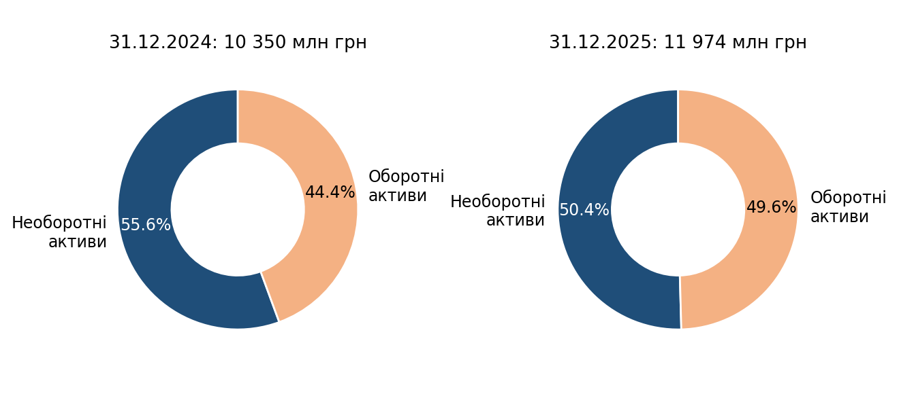
Рис. 2.1. Структура активів ПрАТ «Оболонь» на кінець 2024 і 2025 рр., %
Висновки до табл. 2.9. Валюта балансу Групи зросла на 1 623 429 тис. грн, або на 15,7% (до 11 973 677 тис. грн). Приріст забезпечено насамперед оборотними активами: вони збільшилися на 1 340 415 тис. грн (29,2%), що становить 82,6% усього приросту активів, тоді як необоротні активи зросли лише на 283 014 тис. грн (4,9%). Питома вага оборотних активів збільшилася з 44,4% до 49,6%, а співвідношення необоротних і оборотних активів знизилося з 1,25 до 1,02: структура активів наблизилася до рівноваги, а мобільність майна зросла. Витрат майбутніх періодів у Групи немає.

II.3.2. Склад та динаміка оборотного капіталу
Таблиця 2.10
Склад та динаміка оборотного капіталу ПрАТ «Оболонь» за 2024–2025 рр. (тис. грн)
Показники | 31.12.2024 | 31.12.2025 | Відхилення в сумі, (+,–) | Темп приросту, %
Виробничі запаси (сировина й матеріали, тара, запасні частини) | 1 566 995 | 1 768 379 | +201 384 | +12,9
Незавершене виробництво | 126 313 | 174 035 | +47 722 | +37,8
Готова продукція (товари) | 263 537 | 315 569 | +52 032 | +19,7
Дебіторська заборгованість за товари, роботи, послуги | 1 125 116 | 1 464 721 | +339 605 | +30,2
Аванси видані | 430 312 | 344 706 | -85 606 | -19,9
Розрахунки з бюджетом | 83 435 | 64 624 | -18 811 | -22,5
Інша поточна дебіторська заборгованість | 8 882 | 6 646 | -2 236 | -25,2
Гроші та їх еквіваленти | 974 015 | 1 751 922 | +777 907 | +79,9
Інші оборотні активи | 16 544 | 44 962 | +28 418 | +171,8
Витрати майбутніх періодів | 0 | 0 | 0 | —
Оборотний капітал, всього | 4 595 149 | 5 935 564 | +1 340 415 | +29,2
Джерело: консолідований баланс, примітки 9–12 до консолідованої фінансової звітності за 2025 р.; розрахунки авторів. Окремої статті «Товари» у звітності немає — реалізована продукція обліковується у складі готової продукції.
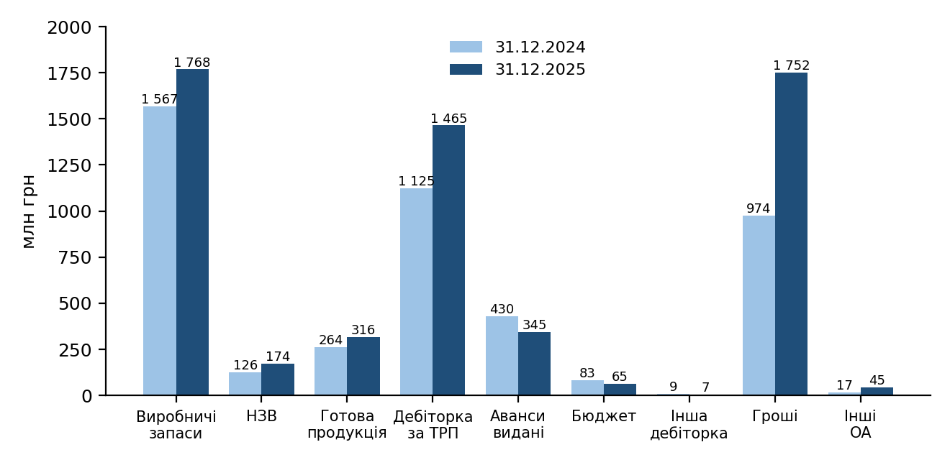
Рис. 2.2. Склад оборотних активів ПрАТ «Оболонь» на кінець 2024 і 2025 рр., млн грн
Висновки до табл. 2.10. Оборотний капітал збільшився на 1 340 415 тис. грн (29,2%). Головним чинником стало зростання грошових коштів на 777 907 тис. грн (у 1,80 раза), яке дає 58,0% приросту оборотних активів. Друге за вагою джерело зростання — торговельна дебіторська заборгованість (+339 605 тис. грн, +30,2%), що суттєво випереджає темп зростання чистого доходу (7,6%). Запаси зросли на 301 138 тис. грн (15,4%), при цьому найшвидше збільшилися незавершене виробництво (+37,8%) і готова продукція (+19,7%). Натомість аванси видані скоротилися на 85 606 тис. грн (-19,9%), а розрахунки з бюджетом — на 18 811 тис. грн.

II.3.3. Структура оборотного капіталу та її зміни
Таблиця 2.11
Структура оборотного капіталу ПрАТ «Оболонь» та її зміни за 2024–2025 рр.
Показники | 2024, сума, тис. грн | питома вага, % | 2025, сума, тис. грн | питома вага, % | Відхилення 2025/2024, тис. грн | зміна частки, п.п. | Динаміка, %
Запаси, всього | 1 956 845 | 42,6 | 2 257 983 | 38,0 | +301 138 | -4,5 | 115,4
у т.ч. виробничі запаси | 1 566 995 | 34,1 | 1 768 379 | 29,8 | +201 384 | -4,3 | 112,9
незавершене виробництво | 126 313 | 2,7 | 174 035 | 2,9 | +47 722 | +0,2 | 137,8
готова продукція | 263 537 | 5,7 | 315 569 | 5,3 | +52 032 | -0,4 | 119,7
Дебіторська заборгованість за товари, роботи, послуги | 1 125 116 | 24,5 | 1 464 721 | 24,7 | +339 605 | +0,2 | 130,2
Дебіторська заборгованість за розрахунками, всього | 513 747 | 11,2 | 409 330 | 6,9 | -104 417 | -4,3 | 79,7
у т.ч. за виданими авансами | 430 312 | 9,4 | 344 706 | 5,8 | -85 606 | -3,6 | 80,1
з бюджетом | 83 435 | 1,8 | 64 624 | 1,1 | -18 811 | -0,7 | 77,5
із внутрішніх розрахунків | 0 | 0,0 | 0 | 0,0 | 0 | 0,0 | —
Інша поточна дебіторська заборгованість | 8 882 | 0,2 | 6 646 | 0,1 | -2 236 | -0,1 | 74,8
Гроші та їх еквіваленти | 974 015 | 21,2 | 1 751 922 | 29,5 | +777 907 | +8,3 | 179,9
Інші оборотні активи | 16 544 | 0,4 | 44 962 | 0,8 | +28 418 | +0,4 | 271,8
Всього оборотного капіталу | 4 595 149 | 100,0 | 5 935 564 | 100,0 | +1 340 415 | 0,0 | 129,2
Джерело: консолідований баланс та примітки 9–11 до консолідованої фінансової звітності за 2025 р.; розрахунки авторів.
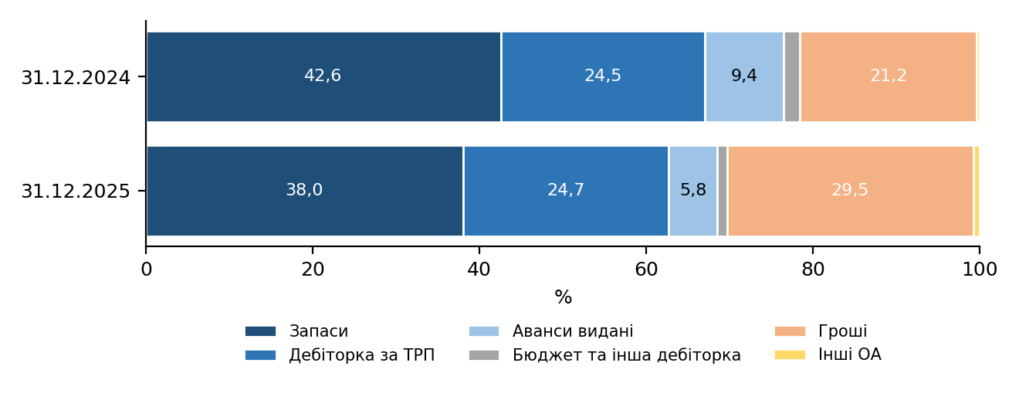
Рис. 2.3. Структура оборотного капіталу ПрАТ «Оболонь», % до підсумку оборотних активів
Висновки до табл. 2.11. Найбільшу частку оборотного капіталу становлять запаси (38,0% на кінець 2025 р. проти 42,6% на кінець 2024 р.), причому 78,3% запасів — це виробничі запаси, насамперед сировина й матеріали (1 580 396 тис. грн). Питома вага грошових коштів зросла з 21,2% до 29,5% (+8,3 п.п.), торговельної дебіторської заборгованості — практично не змінилася (24,5% → 24,7%), частка авансів виданих знизилася з 9,4% до 5,8%.
Якість оборотного капіталу за ступенем ліквідності поліпшилася: сума найліквідніших статей (грошові кошти й торговельна дебіторська заборгованість) зросла з 2 099 131 до 3 216 643 тис. грн, а їх частка — з 45,7% до 54,2%. Водночас за даними примітки 28 у складі дебіторської заборгованості є ризикова частина: простроченими є 17,1% заборгованості українських покупців (2024 р. — 18,7%) і 71,1% експортної (2024 р. — 45,4%), причому експортна дебіторська заборгованість зросла у 2,02 раза. Резерв очікуваних кредитних збитків становить 76 920 тис. грн (56 981 тис. грн у 2024 р.), резерв знецінення запасів — 45 535 тис. грн (37 123 тис. грн у 2024 р.).

II.4. Аналіз інтенсивності й ефективності використання оборотного капіталу

II.4.1. Показники оборотності та рентабельності оборотного капіталу
Таблиця 2.12
Показники ефективності використання оборотного капіталу ПрАТ «Оболонь» за 2024–2025 рр.
Показники | 2024 | 2025 | Відхилення, (+,–) | Динаміка, %
А. За методикою методичних рекомендацій (середньорічні залишки)
1. Чистий дохід від реалізації, тис. грн | 13 060 516 | 14 052 429 | +991 913 | 107,6
2. Середньорічний обсяг оборотних активів, тис. грн | н/д | 5 265 356 | н/д | н/д
3. Чистий прибуток, тис. грн | 1 514 861 | 1 331 555 | -183 306 | 87,9
4. Коефіцієнт оборотності (Коб), обор. (1/2) | н/д | 2,67 | н/д | н/д
Тривалість одного обороту (Тд), днів | н/д | 134,9 | н/д | н/д
5. Рентабельність оборотних активів (РОА), % (3/2)×100 | н/д | 25,3 | н/д | н/д
6. Інтегральний показник ефективності (ІОА), (4×5)/100 | н/д | 0,67 | н/д | н/д
Б. За залишками на кінець періоду (для порівнянності 2024 та 2025 рр.)
2а. Оборотні активи на кінець року, тис. грн | 4 595 149 | 5 935 564 | +1 340 415 | 129,2
4а. Коефіцієнт оборотності (Коб), обор. | 2,84 | 2,37 | -0,47 | 83,3
Тривалість одного обороту (Тд), днів | 126,7 | 152,1 | +25,4 | 120,1
5а. Рентабельність оборотних активів (РОА), % | 33,0 | 22,4 | -10,5 п.п. | 68,0
6а. Інтегральний показник (ІОА) | 0,94 | 0,53 | -0,41 | 56,7
Джерело: консолідовані баланс та звіт про фінансові результати за 2025 р.; розрахунки авторів. «н/д» — середньорічні значення за 2024 р. неможливо розрахувати, оскільки баланс на 31.12.2023 відсутній у звітності за 2025 р. Для довідки: чистий дохід за 2023 р. — 10 959 867 тис. грн, чистий прибуток — 1 886 330 тис. грн.
Таблиця 2.12.1
Факторний аналіз рентабельності оборотних активів (метод ланцюгових підстановок, залишки на кінець року)
Показник | 2024 | 2025 | Вплив на РОА, п.п.
Коефіцієнт оборотності (Коб), обор. | 2,842 | 2,367 | -5,51
Рентабельність продажів (ЧП / ЧД), % | 11,60 | 9,48 | -5,03
РОА = Коб × рентабельність продажів, % | 32,97 | 22,43 | -10,53
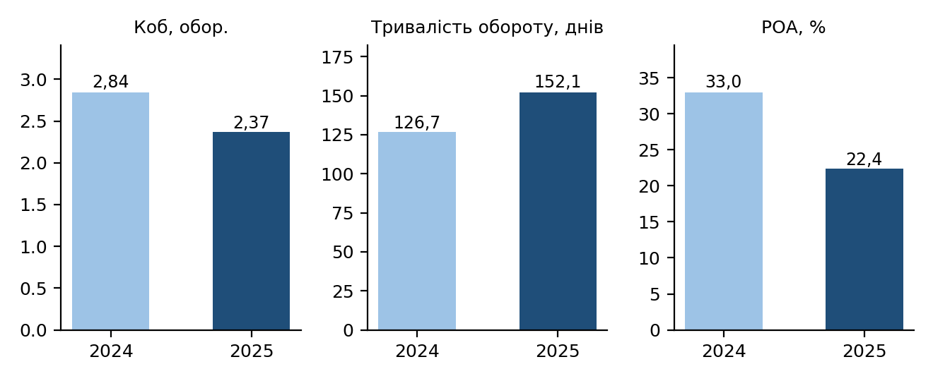
Рис. 2.4. Оборотність і рентабельність оборотних активів ПрАТ «Оболонь» (на залишках кінця року)
Висновки до табл. 2.12. За 2025 р. оборотні активи здійснили 2,67 обороту (тривалість одного обороту — 134,9 дня); кожна гривня середньорічних оборотних активів принесла 25,3 коп. чистого прибутку. Порівняння двох років на залишках кінця періоду свідчить про погіршення використання оборотного капіталу: Коб знизився з 2,84 до 2,37 (-16,7%), тривалість обороту збільшилася з 126,7 до 152,1 дня, РОА зменшилася з 33,0% до 22,4%, а інтегральний показник — з 0,94 до 0,53.
Причина полягає в тому, що оборотні активи зростали (29,2%) значно швидше, ніж чистий дохід (7,6%), а чистий прибуток навіть скоротився (-12,1%). За результатами факторного аналізу (табл. 2.12.1) РОА знизилася на 10,53 п.п., з яких 5,51 п.п. (52,3%) пояснюється уповільненням оборотності, а 5,03 п.п. (47,7%) — падінням рентабельності продажів із 11,6% до 9,5% через випереджальне зростання собівартості (комплексне тренінгове завдання №1, розділ 5).

II.4.2. Ліквідність та ефективність управління оборотним капіталом
Таблиця 2.13
Показники ефективності управління оборотним капіталом ПрАТ «Оболонь» за 2024–2025 рр.
Показники | Норматив | 2024 | 2025 | Відхилення, (+,–)
Загальний коефіцієнт покриття (ОА / ПЗ) | ≥ 1,5 (оптимум 2–2,5) | 2,56 | 2,81 | +0,25
Проміжний коефіцієнт покриття ((ОА – запаси) / ПЗ) | 0,7–1,0 | 1,47 | 1,74 | +0,27
Коефіцієнт абсолютної ліквідності (гроші / ПЗ) | 0,5–1,0 * | 0,54 | 0,83 | +0,29
Власні оборотні кошти (ОА – ПЗ), тис. грн | > 0 | 2 803 075 | 3 823 744 | +1 020 669
Коефіцієнт маневреності (гроші / ВОК) | 0,2–0,5 (орієнтовно) | 0,35 | 0,46 | +0,11
Частка ВОК у вартості оборотних активів, % | > 10 | 61,0 | 64,4 | +3,4 п.п.
Оборотність оборотних активів, разів (ЧД / серед. ОА) | — | н/д | 2,67 | н/д
Оборотність дебіторської заборгованості, разів (ЧД / серед. ДЗ за ТРП) | — | н/д | 10,85 | н/д
Оборотність грошових коштів, разів (ЧД / серед. гроші) | — | н/д | 10,31 | н/д
Період обороту оборотних активів, днів (360 / оборотність) | — | н/д | 134,9 | н/д
Тривалість погашення дебіторської заборгованості, днів (360 / оборотність ДЗ) | — | н/д | 33,2 | н/д
ОА — оборотні активи; ПЗ — поточні зобов'язання; ДЗ — дебіторська заборгованість; ВОК — власні оборотні кошти. * За методичними рекомендаціями; у частині джерел мінімально достатнім вважають 0,2. Для середньорічних показників 2024 р. розрахунок неможливий (немає балансу на 31.12.2023).
Таблиця 2.13.1
Вихідні дані для розрахунку показників ліквідності (тис. грн)
Показник | 31.12.2024 | 31.12.2025 | Відхилення, (+,–)
Оборотні активи | 4 595 149 | 5 935 564 | +1 340 415
Запаси | 1 956 845 | 2 257 983 | +301 138
Гроші та їх еквіваленти | 974 015 | 1 751 922 | +777 907
Поточні зобов'язання, всього | 1 792 074 | 2 111 820 | +319 746
у т.ч. кредиторська заборгованість за товари, роботи, послуги | 855 262 | 1 014 547 | +159 285
аванси отримані | 108 647 | 321 245 | +212 598
короткострокові кредити банків | 254 490 | 260 249 | +5 759
розрахунки з бюджетом, страхуванням, оплатою праці | 410 137 | 321 908 | -88 229
поточні забезпечення та інші зобов'язання | 163 538 | 193 871 | +30 333
Власні оборотні кошти | 2 803 075 | 3 823 744 | +1 020 669
Джерело: консолідований баланс ПрАТ «Оболонь» за 2025 р. (розділ III пасиву); розрахунки авторів.
Таблиця 2.13.2
Додаткові показники оборотності та тривалість циклів оборотного капіталу за 2025 р.
Показник | 2025
Середньорічні запаси, тис. грн | 2 107 414
Оборотність запасів, разів (собівартість / серед. запаси) | 4,86
Тривалість обороту запасів, днів | 74,0
Тривалість обороту дебіторської заборгованості, днів | 33,2
Тривалість обороту кредиторської заборгованості за ТРП, днів (360 / (собівартість / серед. КЗ)) | 32,9
Операційний цикл, днів (запаси + дебіторська заборгованість) | 107,2
Фінансовий цикл, днів (операційний цикл – кредиторська заборгованість) | 74,4
Джерело: консолідовані баланс і звіт про фінансові результати за 2025 р. (собівартість — 10 245 509 тис. грн); розрахунки авторів.
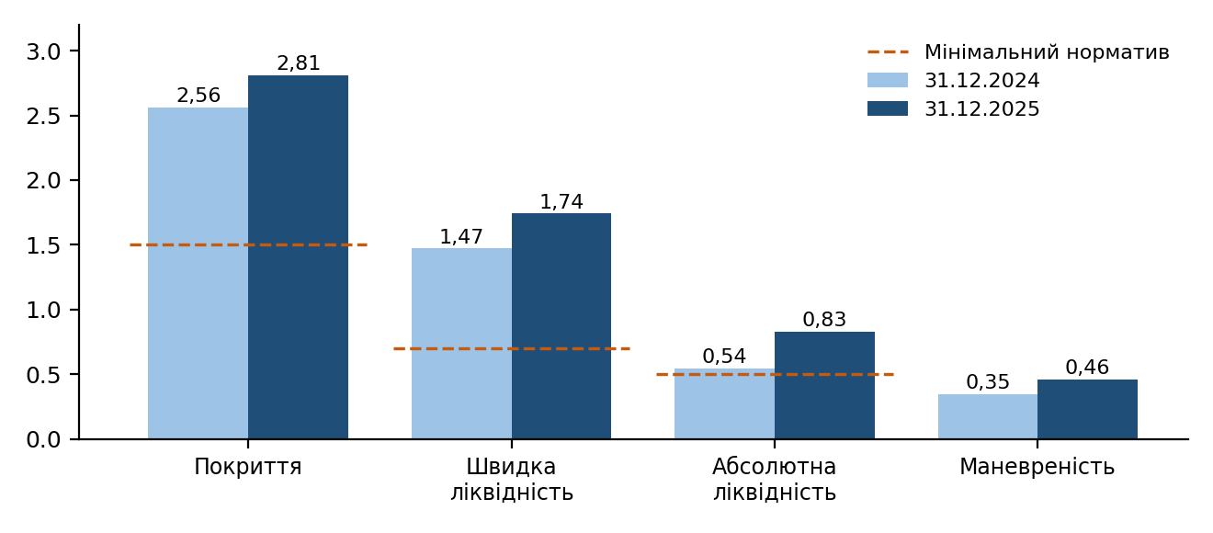
Рис. 2.5. Показники ліквідності ПрАТ «Оболонь» на кінець 2024 і 2025 рр.
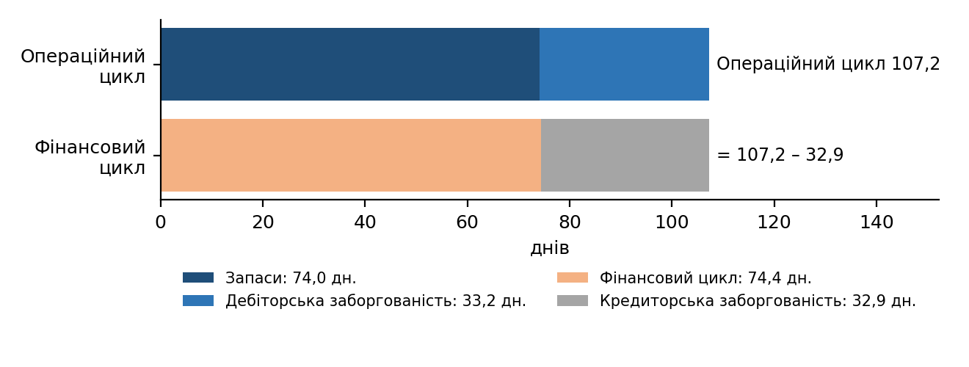
Рис. 2.6. Тривалість операційного та фінансового циклу ПрАТ «Оболонь» за 2025 р., днів
Висновки до табл. 2.13. Ліквідність Групи висока й зростає. Загальний коефіцієнт покриття збільшився з 2,56 до 2,81, проміжний — з 1,47 до 1,74, абсолютної ліквідності — з 0,54 до 0,83: усі значення перевищують нормативи, а коефіцієнт абсолютної ліквідності увійшов у рекомендований інтервал 0,5–1,0. Власні оборотні кошти додатні й збільшилися на 1 020 669 тис. грн (36,4%); ними профінансовано 64,4% оборотних активів (у 2024 р. — 61,0%) при нормативі понад 10%. Коефіцієнт маневреності зріс до 0,46, тобто майже 46% власних оборотних коштів тримається у грошовій формі.
Структура поточних зобов'язань (2 111 820 тис. грн) безпечна: 48,0% — кредиторська заборгованість за товари, роботи, послуги (безпроцентна, погашається в середньому за 60 днів), 15,2% — аванси покупців (зросли з 108 647 до 321 245 тис. грн), а короткострокові банківські кредити становлять лише 12,3%. Оборотність активів у 2025 р.: оборотні активи — 2,67 обороту (134,9 дня), дебіторська заборгованість — 10,85 обороту (33,2 дня, що узгоджується з умовами розрахунків 30–90 днів), грошові кошти — 10,31 обороту. Операційний цикл триває 107,2 дня, фінансовий (з урахуванням кредиту постачальників) — 74,4 дня: запаси залишаються найдовшою ланкою циклу (74,0 дня).
Отже, головна проблема оборотного капіталу Групи — не дефіцит ліквідності, а її надлишок: значна частка активів (грошові кошти — 29,5% оборотних активів) утримується у формі, яка не бере безпосередньої участі у виробничому обороті, що й обумовлює зниження оборотності та РОА.

II.5. Резерви збільшення обсягів оборотного капіталу та підвищення ефективності його використання
Таблиця 2.14
Оцінка резервів збільшення обсягів і прискорення обороту оборотного капіталу ПрАТ «Оболонь» (за даними 2025 р.)
Напрям резерву | Розрахунок | Потенціал, тис. грн
1. Скорочення простроченої дебіторської заборгованості (понад 30 днів; Україна й експорт) до нуля | Примітка 28: прострочення понад 30 днів — 94 642 (Україна) + 134 641 (експорт) | 229 283
2. Скорочення тривалості обороту запасів на 5 днів | 5 × собівартість за день (28 460 тис. грн) | 142 299
3. Використання надлишку грошових коштів понад мінімум абсолютної ліквідності 0,5 | 1 751 922 – 0,5 × 2 111 820 | 696 012
4. Повернення оборотності до рівня 2024 р. (Коб = 2,84) | 5 935 564 – 14 052 429 / 2,84 | 991 425
5. Додатковий чистий дохід при незмінних оборотних активах і Коб на рівні 2024 р. | 5 935 564 × 2,84 – 14 052 429 | 2 817 868
Напрями 1–4 показують потенційне вивільнення коштів з обороту і не підсумовуються, бо частково перекривають одне одне. Напрям 5 — потенціал зростання чистого доходу.
Висновки до табл. 2.14. Пошук резервів дає такі результати. По-перше, дебіторська заборгованість: прострочення понад 30 днів становить 229 283 тис. грн (14,9% валової дебіторської заборгованості), найбільше ризиків несе експорт, де прострочена 71,1% заборгованості; посилення кредитного контролю (ліміти, страхування експортних поставок, відсотки за прострочення) дозволить повернути до обороту частину цієї суми (значну частину заборгованості понад 1 рік вже зарезервовано на 85%). По-друге, запаси: кожен день скорочення тривалості їх обороту вивільняє близько 28 460 тис. грн, тобто 5 днів — 142 299 тис. грн; резерв криється в незавершеному виробництві та готовій продукції, які зростають найшвидше.
По-третє, грошові кошти: за нормою абсолютної ліквідності 0,5 Групі достатньо близько 1 055 910 тис. грн, тому понад 696 012 тис. грн можуть бути спрямовані на фінансування модернізації виробничих потужностей, розширення асортименту безалкогольних напоїв і мінеральної води (сегмент мінеральної води, за даними комплексного тренінгового завдання №1, зростає найшвидше), експортних програм або запасів сировини перед сезонним піком. Для порівняння: відсоткова дохідність грошових залишків у 2025 р. становила лише близько 9,9% річних (134 783 тис. грн процентних доходів), тоді як РОА — 25,3%. По-четверте, якщо повернути оборотність до рівня 2024 р., то за наявного обсягу виручки достатньо було б 4 944 139 тис. грн оборотних активів (вивільнення 991 425 тис. грн), або, навпаки, за наявних оборотних активів чистий дохід міг би бути більшим на 2 817 868 тис. грн.
Щодо джерел збільшення обсягів оборотного капіталу за потреби його нарощування: (1) внутрішні — нерозподілений прибуток (у 2024–2025 рр. дивіденди не нараховувались, нерозподілений прибуток зріс до 7 547 253 тис. грн); (2) поточне фінансування контрагентами — кредиторська заборгованість постачальників (1 014 547 тис. грн, у середньому 60 днів) і аванси покупців (зросли у 2,96 раза); (3) банківські кредити — коефіцієнт частки позикових коштів становить лише 3% при політиці Групи 30–60%, тож потенціал залучення кредитів для сезонних потреб практично не використано. Слід враховувати, що збільшення авансів покупців означає зростання зобов'язань з поставки продукції, а не «власного» ресурсу.

ЗАГАЛЬНІ ВИСНОВКИ ЗА МОДУЛЕМ 2
1. Забезпеченість капіталом і його структура. Загальний капітал Групи зріс з 8 570 758 до 11 973 677 тис. грн за 2023–2025 рр. Частка власного капіталу збільшилась з 76,8% до 78,8%, фінансовий леверидж знизився до 0,27; основу власного капіталу становить нерозподілений прибуток (80,0%). Позиковий капітал майже повністю складається з поточних зобов'язань, насамперед безпроцентної кредиторської заборгованості та авансів покупців; банківські кредити мінімальні. Фінансова незалежність дуже висока, однак рентабельність власного капіталу зменшилась з 28,7% до 14,1%.
2. Основні засоби. Первісна вартість основних засобів збільшилась до 14 819 358 тис. грн, технологічна структура стабільна (активна частина — 59,9%). Проте парк значно зношений: коефіцієнт зносу — 63,4%, коефіцієнт оновлення знизився до 4,7%, а вибуття перевищує темпи оновлення (коефіцієнт вибуття — 2,8%). Інтенсивність використання зросла: фондовіддача — 0,958 грн проти 0,919 грн у 2024 р., але рентабельність основних засобів знизилась з 10,7% до 9,1% через падіння рентабельності продажів.
3. Оборотний капітал. Оборотні активи зросли на 29,2% до 5 935 564 тис. грн (49,6% активів) переважно за рахунок грошових коштів і торговельної дебіторської заборгованості. Ліквідність і забезпеченість власними оборотними коштами перевищують нормативи (покриття — 2,81, швидка ліквідність — 1,74, абсолютна — 0,83, ВОК — 3 823 744 тис. грн), але оборотність погіршилась (Коб на кінець року 2,84 → 2,37, РОА 33,0% → 22,4%), бо оборотні активи зростали швидше за чистий дохід.
4. Взаємозв'язок результатів. Спільною причиною зниження рентабельності на всіх рівнях — власного капіталу (28,7% → 14,1%), основних засобів (10,7% → 9,1%) та оборотних активів (33,0% → 22,4%) — є падіння рентабельності продажів (17,2% у 2023 р., 11,6% у 2024 р., 9,5% у 2025 р.): виручка зростає, але швидше зростають собівартість і операційні витрати. Додатковий фактор — накопичення малопродуктивних активів: понад чверть оборотних активів (29,5%) становлять грошові кошти, а незавершене будівництво зросло до 554 201 тис. грн.
5. Напрями підвищення ефективності: (1) контроль собівартості й операційних витрат як головний чинник відновлення рентабельності; (2) спрямування частини надлишкових грошових коштів на оновлення зношеного обладнання та завершення об'єктів незавершеного будівництва, що підвищить фондовіддачу й скоротить ремонтні витрати; (3) скорочення простроченої дебіторської заборгованості, насамперед експортної, і оптимізація запасів та незавершеного виробництва; (4) використання кредитних ресурсів за потреби фінансування модернізації, оскільки коефіцієнт частки позикових коштів (3%) значно нижчий за цільовий коридор 30–60% за політикою управління капіталом Групи.

ДЖЕРЕЛА ІНФОРМАЦІЇ
- Консолідована фінансова звітність ПрАТ «Оболонь» згідно з МСФЗ за рік, що закінчився 31 грудня 2025 р. (консолідований баланс, звіт про фінансові результати, звіт про власний капітал за 2024 і 2025 рр., звіт про рух грошових коштів, примітки 7–16, 28), та звіт незалежного аудитора RSM Україна від 23.04.2026 р.
- Комплексне тренінгове завдання №1 «Характеристика цільового ринку, що моделюється» (ПрАТ «Оболонь») — чистий дохід і чистий прибуток за 2023 р., валюта балансу на 31.12.2023.
- Річна інформація емітента ПрАТ «Оболонь» (розділ «Регулярна інформація» на obolon.ua) та дані сервісу Opendatabot — середньооблікова чисельність працівників (2 056, 2 164 і 2 162 осіб за 2023–2025 рр.).
- Методичні рекомендації до виконання Модуля 2 «Оцінка забезпеченості підприємства основними засобами та ефективність використання оборотного капіталу», тренінгові завдання №1 і №2.

